КИТАЙ · ЯЗЫК
Инициали и финали: из каких звуков состоит китайский слог
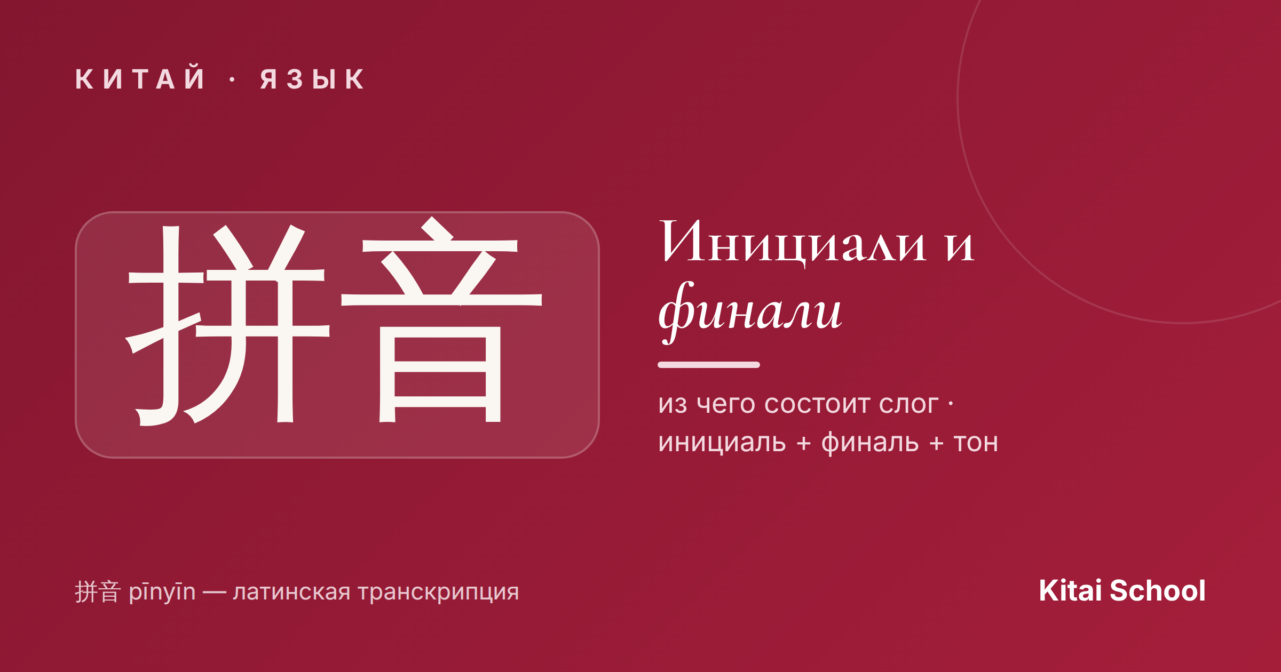
Пиньинь пугает новичков: буквы вроде латинские, а читаются совсем иначе. Кажется, что это сплошные исключения, которые придётся зубрить. На самом деле всё проще: любой китайский слог собран по одной-единственной формуле.
Стоит понять эту формулу — и чтение перестанет быть загадкой. Давайте разбираться, из чего состоит слог.
Слог как формула
Китайский слог — это не набор букв, а три чётких кирпичика: инициаль (согласное начало), финаль (гласная часть) и тон (высота голоса). Сложите их — получите слог. Возьмём слово «мама»: 妈 (mā) = m (инициаль) + a (финаль) + первый тон.
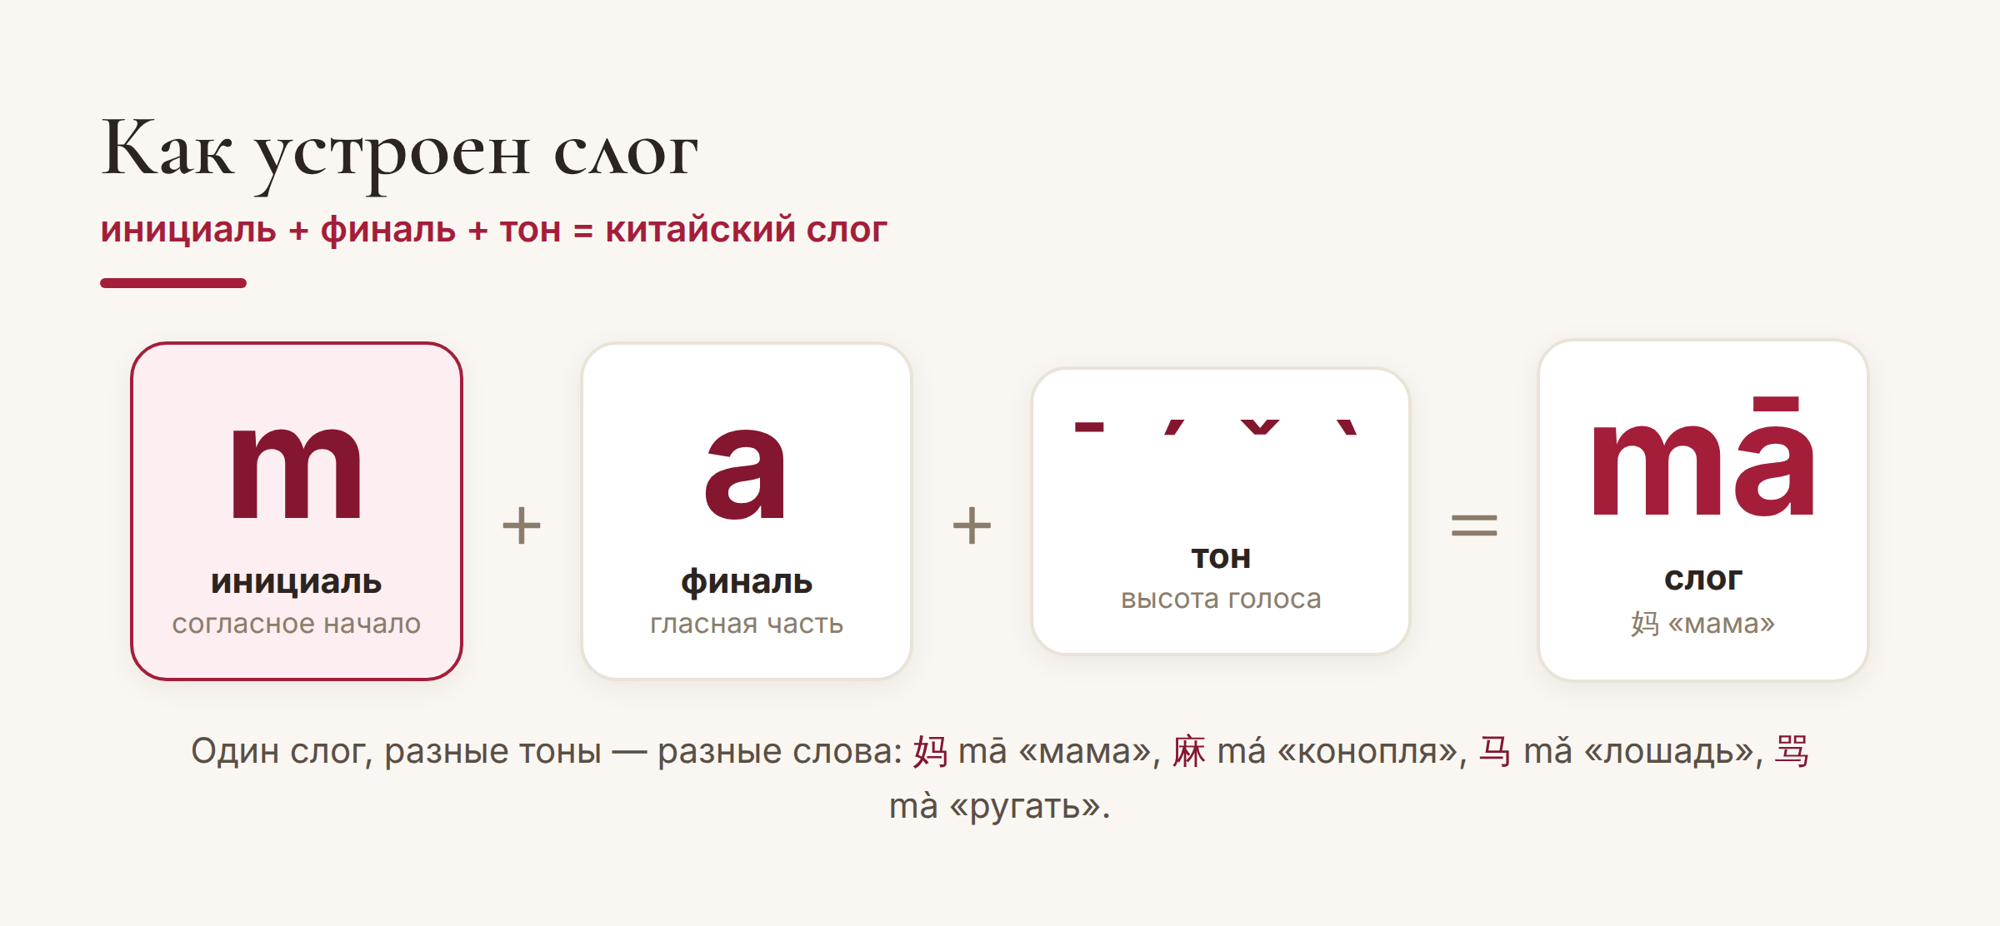
Слог = инициаль + финаль + тон. Тот же слог с другим тоном — уже другое слово.
И сразу важная вещь: 拼音 (pīnyīn) — это официальная латинская запись звучания, а не «английские буквы». Буквы те же, но звуки за ними — китайские. Поэтому читать пиньинь нужно по китайским правилам, а не по-английски.
Инициали и финали
Инициалей в китайском немного — около двадцати одной. Это согласные, с которых начинается слог. Финали — это гласная часть, то, чем слог заканчивается: от простых a, o, e до составных вроде ao, ian, eng. Слог может состоять и из одной финали, без инициали (например, 爱 ài — «любовь»).
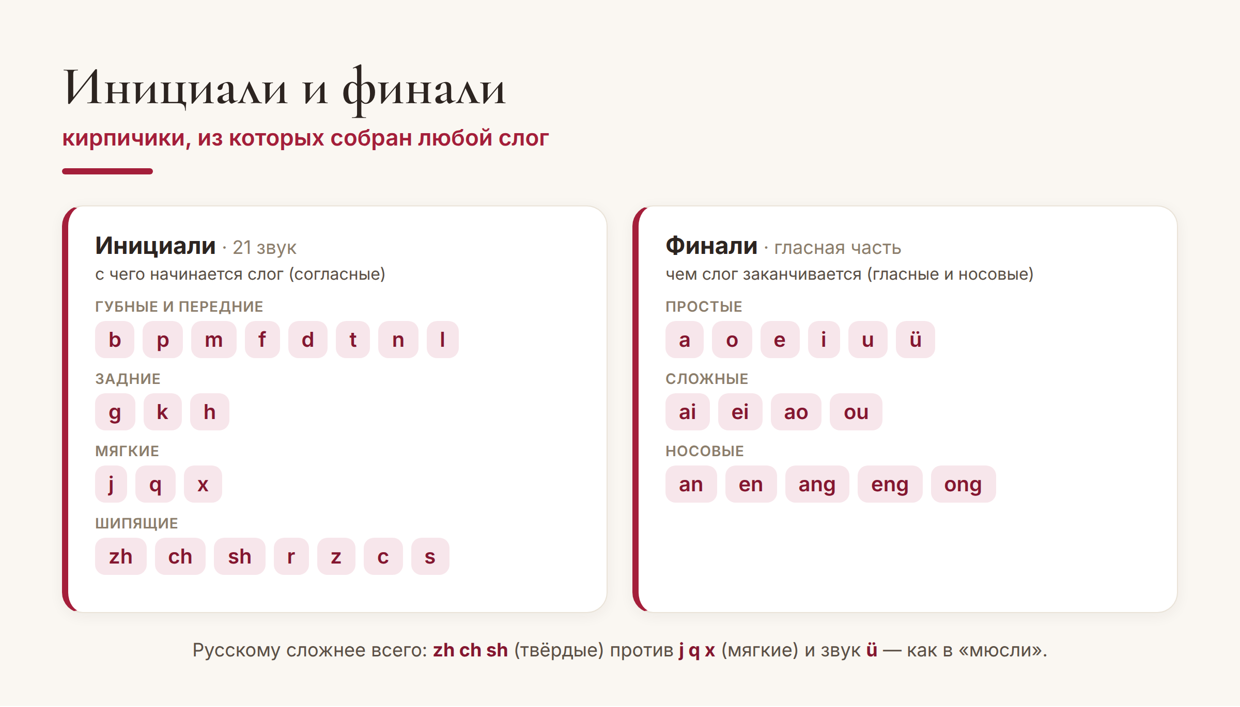
Из этих «кирпичиков» собирается любой китайский слог.
Что сложнее всего русскому
Большинство звуков даются легко, но несколько мест традиционно спотыкают:
zh, ch, sh против z, c, s. Первые — твёрдые, с языком, загнутым к нёбу (как русское «дж», «ч», «ш»); вторые — свистящие и мягче. Их легко перепутать, а смысл меняется.
j, q, x — мягкие, «переднеязычные»: похожи на мягкие «цз», «ць», «сь». Не путайте их с твёрдыми zh, ch, sh.
Звук ü — как в слове «мюсли», округлым ртом. После j, q, x, y точки не пишут, но читается всё равно ü.
Придыхание. В парах b/p, d/t, g/k разница не в звонкости, а в придыхании: p, t, k произносятся с заметным выдохом, b, d, g — без него.
Совет. Не пытайтесь «прочитать» пиньинь по-английски или по-русски. Разучите звуки один раз с преподавателем или по аудио — и дальше пиньинь станет вашим лучшим другом, а не источником ошибок.
Причём тут тоны
Формула слога не полна без третьего элемента — тона. Тон живёт на финали (на гласной) и меняет смысл целиком. Классический пример: слог ma в четырёх тонах — это четыре разных слова: 妈 (mā) «мама», 麻 (má) «конопля», 马 (mǎ) «лошадь», 骂 (mà) «ругать». Без тона слог просто не звучит по-китайски.
Вот и вся «страшная» механика: инициаль плюс финаль плюс тон. Как только вы видите за пиньинем эту простую формулу, а не хаос латинских букв, произношение перестаёт пугать — и китайский начинает звучать правильно с первых слов.
Ясного вам звука! 熟能生巧。
Автор
Юлия Горяина
Китаист и лингвокоуч, докторант Шаньдунского университета (山大), преподаватель МГУ ВШБ. Более 20 лет живёт с китайским языком и ставит произношение так, чтобы вас понимали с первого слова.
#китай #китайскийязык #пиньинь #拼音 #фонетика #учимкитайский #китайскийснуля #中文

